МІНІСТЕРСТВО ОСВІТИ ТА НАУКИ УКРАЇНИ
Каховський державний агротехнічний коледж

“Мова-життя духовного основа”

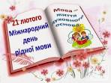

Сценарій виховного заходу
Укладачі: Стасішина Т.О., викладач філологічних дисциплін, ІІ кваліфікаційної категорії, Нижеголенко О.В., викладач філологічних дисциплін, вищої категорії, викладач-методист.
Рецензент: Чайка Лариса Анатоліївна, викладач обліково-економічних дисциплін вищої категорії, старший викладач.

Розглянуто на засіданні циклової комісії
загальноосвітніх дисциплін
Протокол№______від__________201______року
Голова ц/к.____________________________

Сценарій на тему «Мова-життя духовного основа». У даному сценарії представлено групову форму проведення свята у вигляді народознавчої духовної скарбниці про поглиблення вивчення української мови.
МЕТА: навчати розумінню того, що українська мова – наш скарб, без якого не може існувати ні народ, ні Україна як держава, розширювати знання про красу і багатство української мови, ознайомити студентів з українськими звичаями; пробудити почуття національної гідності; формувати соціальний досвід у підлітків, успадкування духовних надбань і досягнення високої культури міжнаціональних взаємин, виховувати толерантність до національних меншин та повагу до культурної спадщини рідного народу, любов до рідної мови, рідного краю, його традицій, почуття поваги до всього свого українського, бажання розмовляти рідною мовою.
Рекомендований для використання у виховній роботі кураторів, вихователів, студентів у вищих навчальних закладах I-II рівня акредитації.

Цілі:
- донести студентам інформацію про заснування Міжнародного дня рідної мови;
- формувати знання студентів про шлях становлення рідної мови;
- прищеплювати і розвивати почуття патріотизму, національної гордості за мову;
- виховувати любов до рідної мови, бажання досконало її знати.
Обладнання: проектор, вишиті рушники, презентація «Пишність української мови», сценарій виховного заходу.
Місце проведення заходу: малий актовий зал
Хід виховної години:
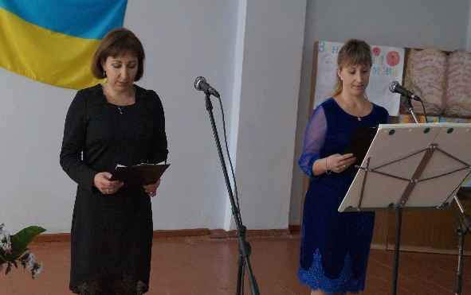
Ведуча 1. Доброго дня шановні гості та учасники нашого заходу! Вітаємо Вас на світлому святі-конкурсі, яке зібрало нас у цьому залі, адже сьогодні, 21 лютого, ми відзначаємо Міжнародний день рідної мови. (звучать фанфари).
Ведуча 2. Міжнародний день рідної мови був проголошений Генеральною конференцією ЮНЕСКО в листопаді 1999 року, вiдзначається він щороку з лютого 2000 року для сприяння мовній і культурній різноманітності.
Ведуча 1. В Україні цей день святкується з 2002 року, коли з метою зміцнення державотворчої функції української мови Президент України підписав відповідне розпорядження про відзначення Міжнародного дня рідної мови.
Ведуча 2. Рідна мова – це мова, що першою засвоюється дитиною і залишається зрозумілою на все життя. Рідною прийнято вважати мову нації, мову предків, яка пов’язує людину з її народом, з попередніми поколіннями, їхніми духовними надбаннями.

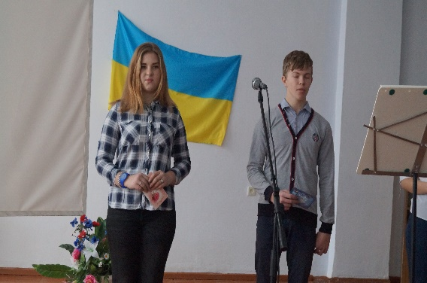
Читці
1. Мово! Пресвята Богородице мого народу! З чорнозему, рясту, любистку, м'яти, євшан-зілля, з роси, з дніпровської води, від зорі і місяця народжена!
2. Мово! Мудра Берегине, що не давала погаснути зеленому вогнищу роду нашого і тримала народ на небесному олімпі волелюбності, слави і гордого духу.
3. Мово моя! Звонкова кринице на середохресній дорозі нашої долі. То ж зцілювала ти втомлених духом, давала силу, здоров'я, довгий вік і навіть безсмертя тим, що пили Тебе, цілющу джерелицю, і невмирущими ставали ті, що молилися на дароване Тобою Слово.
4. Мово наша! На хресті мук розіп'ята, в сибіри й на колими погнана, в соловецьких ямах згноєна, за моря й океани розвіяна, голодомором викошена, лютим чоботом розтоптана, стонадцять раз розстріляна, Чорнобильською смертю засіяна.
5. Я ж Тебе викликаю із нетрів, із боліт, із забуття, я ж висвячую Тебе святою водою і священним вогнем, любов'ю своєю відганяю від Тебе злих духів, Мово мого народу!
6. Прости! Воскресни! Повернися! Возродися! Забуяй віщим і вічним Словом від лісів – до моря, від гір – до степів. Освіти від мороку і освяти святоруську землю. Русь – Україну возвелич! Порятуй народ її на віки!
Ведуча 1. Сьогоднішній день ми присвячуємо її величності УКРАЇНСЬКІЙ мові, щоб ще раз підкреслити, що те, чим ми повсякденно користуємося, є справжнім дивом, великим і прекрасним.
Ведуча 2. Тяжких поневірянь зазнала на своєму шляху наша рідна мова: витерпіла страшне лихоліття татарщини, пережила утиски Польщі, нападки Московщини.
Вбивали її, терзали її, шматували рідну мову, та не знищили – звучить, гримить знову і знову. Вона чиста, як криниця, милозвучна, як пташиний спів, свята, як Божий дар.
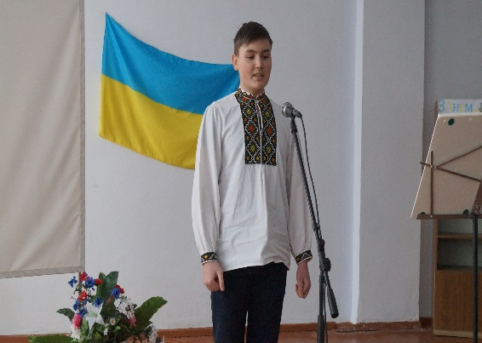
Читець
Мово моя українська,
Батьківська, материнська,
Я знаю тебе не вивчену —
Просту, домашню, звичну,
Не з-за морів покликану,
Не з словників насмикану.
Ти у мені із кореня,
Полем мені наговорена,
Дзвоном коси прокована,
В чистій воді смакована,
Болем очей продивлена,
Смутком багать продимлена,
З хлібом у душу всмоктана,
В поті людськім намокнута,
З кров'ю моєю змішана
І аж до скону залишена
В серці моїм. Ти звеш сюди
Добрих людей до бесіди.

Ведуча 2. Що є найцінніше в житті кожної людини? Рідна мати, рідна земля, рідна мова. У рідному слові початок усіх початків людського буття. Пам'ятаймо завжди про це, бережімо, плекаймо, збагачуймо, примножуймо красу рідної мови.
Перегляд відеоролика «Свічечка букви Ї»
Ведуча 2. Сучасна українська літературна мова остаточно склалася на початку XIX ст. Зачинателем її був І. Котляревський, а основоположником — Т. Шевченко. Разом з розвитком писемного слова український народ став великою нацією. Ще Вольтер зазначив, що всі основні європейські мови можна вивчити за шість років, а свою рідну мову треба вивчати все життя.
Ведуча 1. Загальна кількість носіїв української мови — більше 43 млн. чоловік. Всього на землі налічується, за одними даними, приблизно 5 тис. мов, за іншими — близько 3 тисяч.
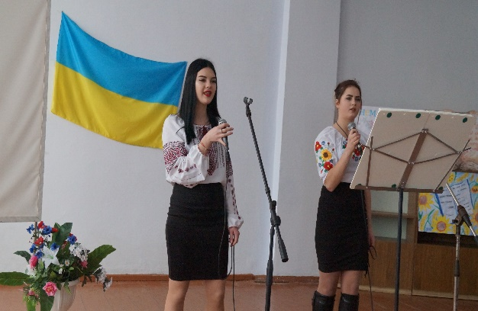
Ведуча 2. „В уяві моїй мова завжди живе поряд з піснею, сестрою її рідною, навічно злитими, здруженими уявляються мені як дві вільнокрилі птиці, — мова і пісня. Бо ж наша мова - як чарівна пісня, що вміщує в собі і палку любов до вітчизни, і ярий гнів до ворогів, і волелюбні думи народнії, і ніжні запахи рідної землі. А пісня — це найдобріша, найвиразніша мова”, - говорив П. Тичина. 300 тисяч пісень склала Україна цією мовою.
Звучить пісня про мову «Батьківська мова».
Інсценізація вірша «Як би тобі, доню…»
(Діалог матері та дочки. Обидві у вишиванках)
Мати:
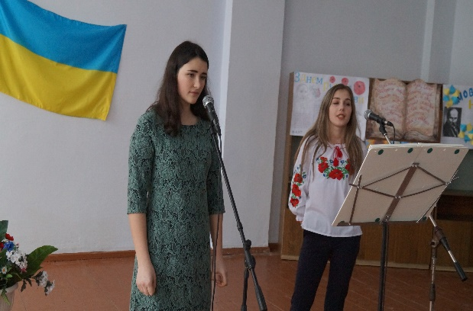
Як би тобі, доню, в світі не було,
Не скупись ніколи людям на добро.
Бо і так доволі хтось насіяв зла,
І холонуть душі наші без тепла.
Донька:
Забувають діти мову матерів.
Глянь, від того болю світ аж посірів.
Стогне від розпуки зранена земля,
І сивіти стала матінка моя.
Мати:
Доню моя, доню, синьоока зірко,
У житті буває солодко і гірко.
Як би твої очі не манили зваби,
Не посмій вчинити Батьківщині зради.
Не посмій зламати гілку калинову –
Сиротою станеш, як забудеш мову.
Можеш призабути запах рути –м’яти,
Але рідну мову мусиш пам’ятати.
Можеш не впізнати голосу діброви,
Та не смій зректися маминої мови!
Ведуча 1. Сучасний український алфавіт налічує 33 літери, яких сьогодні цілком досить, щоб сформувати власну думку, а письменнику написати найцікавіший та найсучасніший твір. Адже словом можна:
- розвеселити
- вселити надію
- викликати посмішку
- причарувати
- возвеличити
- очистити душу
- скувати сили душі
- посилити тривогу й безнадію
- поранити душу
- приголомшити
- принизити
- образити
- зганьбити
- убити
- розрадити
- зцілити
- розсіяти сумнів
- переконати
- ощасливити
Відеопрезентація «Цікаві факти про українську мову»
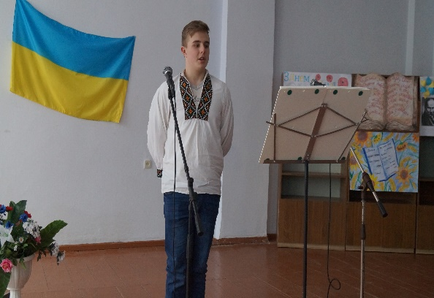
Студент.
Пишається Париж і Рим
Одвічно рідним словом,
Чого ж втрачаєм тільки ми
Свою співучу мову?
Без мови гине всякий слід
І роду і народу.
Як пам’ятає мову рід –
Не буде переводу.
Хіба манкурти ми чужі
Чи яничари люті,
Щоб за дешеві бараші
Свій рідний дух забути?!
На крила пам’яті, орли.
Пора у путь, братове,
Ми – українці, не хохли,
Ми не забули мови!
Ми краще на льоту помрем,
Ніж бути в нас руїні.
Ми нашу мову збережем,
Коли ми – Україна!
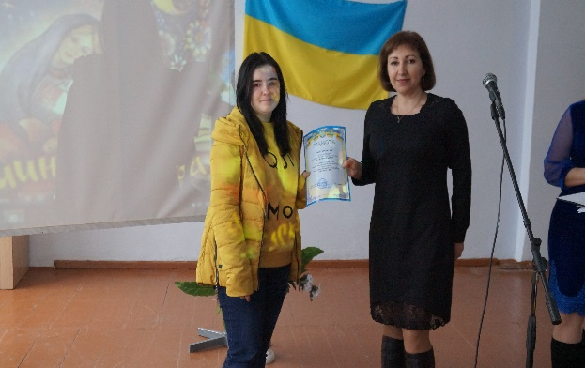
Ведуча1. Сьогодні на святі присутні студенти - представники І –ІІ курсів всіх спеціальностей денного навчання. Всі ми – шанувальники української мови, ті, хто любить, поважає і найкраще знає рідне слово, прагне повсякчас удосконалювати свої знання.
Ведуча 2. Кожний із вас брав участь у конкурсі на кращого знавця українського правопису. Переможець отримає звання «Майстер української орфографії – 2019» та цінний подарунок. Отже, результати конкурсу….
Ведуча 1. Тож побажаємо всім українцям, що свято бережуть українське слово, щастя, натхнення, добра, миру, світлого майбутнього, живіть повноцінно, досягайте вершин, адже у ваших руках доля нашої країни.
Ведуча 2 . На цій оптимістичній ноті дозвольте завершити наше свято.
Всього вам найкращого! Дякуємо всім, хто брав участь у його підготовці.
Хай Вам щастить!

